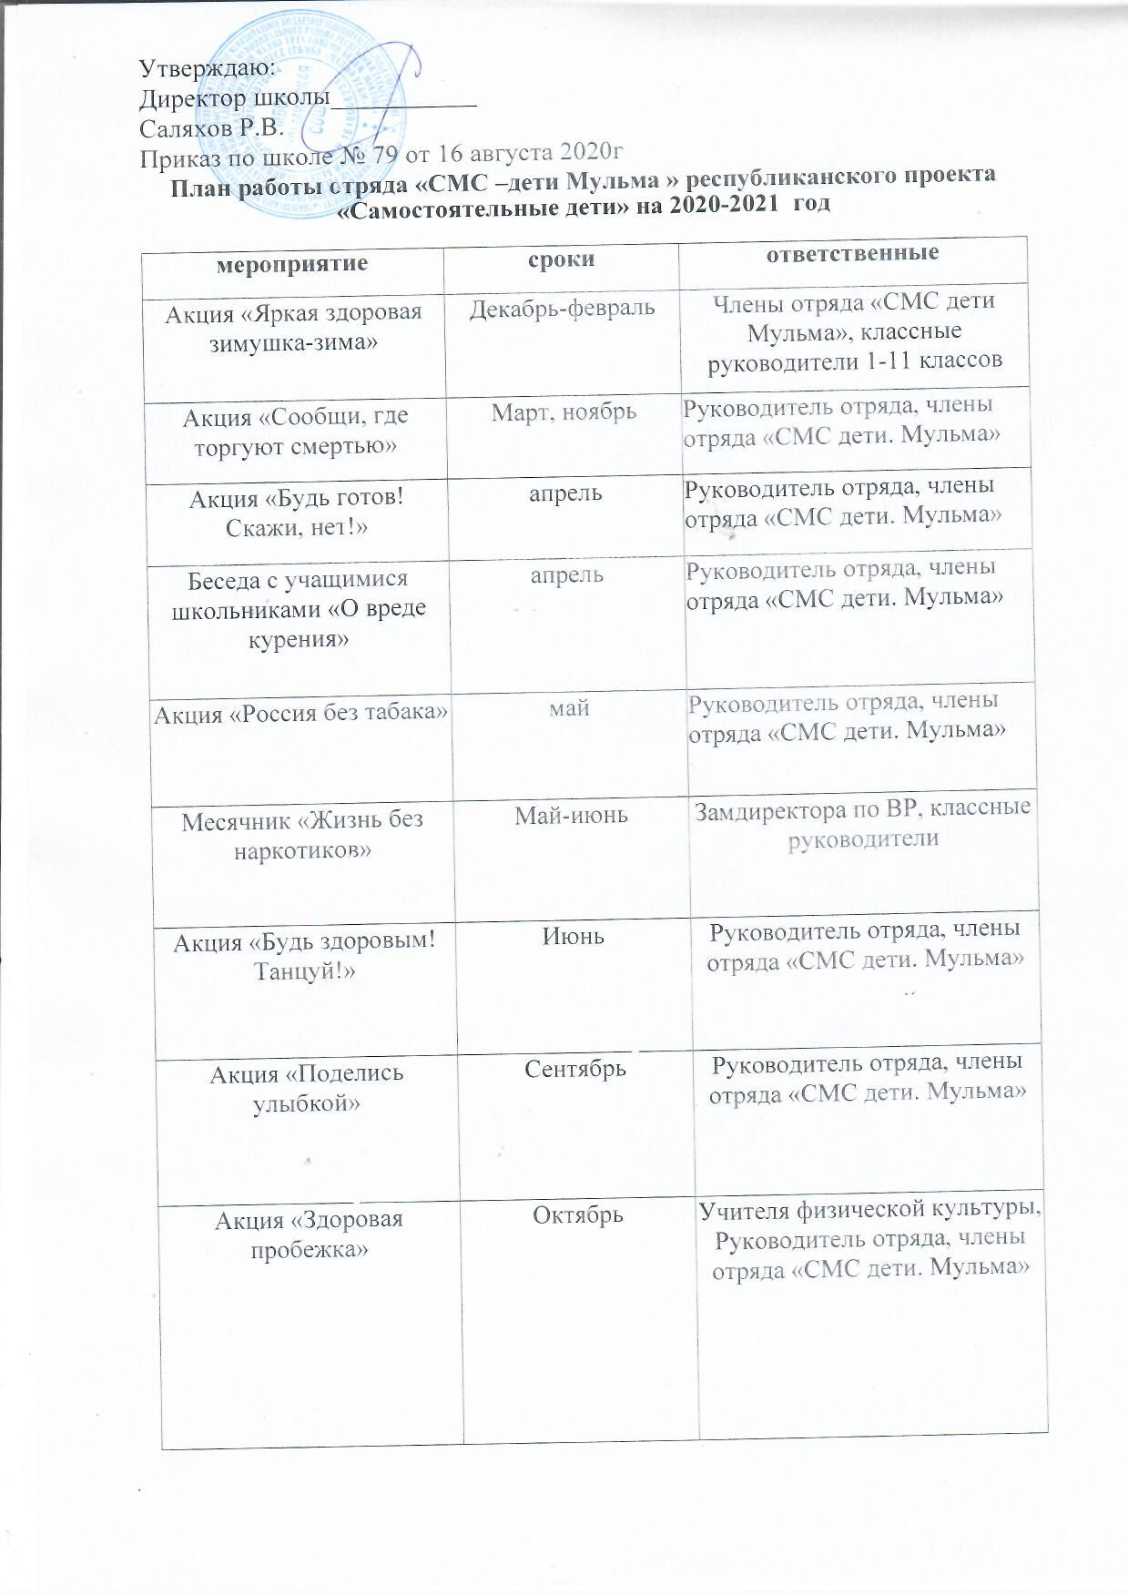
Утверждаю:
Директор школы___________
Саляхов Р.В.
Приказ по школе № 79 от 16 августа 2020г
План работы отряда «СМС –дети Мульма » республиканского проекта
«Самостоятельные дети» на 2020-2021 год

мероприятие | сроки | ответственные
Акция «Яркая здоровая зимушка-зима» | Декабрь-февраль | Члены отряда «СМС дети Мульма», классные руководители 1-11 классов
Акция «Сообщи, где торгуют смертью» | Март, ноябрь | Руководитель отряда, члены отряда «СМС дети. Мульма»
Акция «Будь готов! Скажи, нет!» | апрель | Руководитель отряда, члены отряда «СМС дети. Мульма»
Беседа с учащимися школьниками «О вреде курения» | апрель | Руководитель отряда, члены отряда «СМС дети. Мульма»
Акция «Россия без табака» | май | Руководитель отряда, члены отряда «СМС дети. Мульма»
Месячник «Жизнь без наркотиков» | Май-июнь | Замдиректора по ВР, классные руководители
Акция «Будь здоровым! Танцуй!» | Июнь | Руководитель отряда, члены отряда «СМС дети. Мульма»
Акция «Поделись улыбкой» | Сентябрь | Руководитель отряда, члены отряда «СМС дети. Мульма»
Акция «Здоровая пробежка» | Октябрь | Учителя физической культуры, Руководитель отряда, члены отряда «СМС дети. Мульма»

Беседа «О вреде употребления пива, энергетических напитков» | Октябрь | Руководитель отряда, члены отряда «СМС дети. Мульма»
Беседа «Об административной ответственности за употребление алкогольных напитков несовершеннолетними» | Ноябрь | Руководитель отряда, члены отряда «СМС дети. Мульма»
Антинаркотические интернет - уроки «Имею право знать». | Ноябрь | Классные руководители
Здоровая мама - здоровый ребенок», | Ноябрь | Руководитель отряда, члены отряда «СМС дети. Мульма»
Акция «Откажись от курения - выбери жизнь!» | Ноябрь | Замдиректора по ВР
Акция «Количество свечек зависит только от тебя», посвященную Международному Дню борьбы со СПИДом | 1 декабря | Руководитель отряда, члены отряда «СМС дети. Мульма»

